

Introduction :

Dans le cadre du cours de projet mobile, une application Android nous a été demandée d'être créé, vis-à-vis de la thématique de l'application mon choix c'est naturellement porté vers une application de Delivery Food (une application de livraison de nourriture), l'application se nomme miam ,elle a pour but de simuler une livraison de n’importe quel type de nourriture entre un client sur l'application et un restaurant ou un magasin. Elle proposera également une rubrique recette afin d'inciter l'utilisateur à l'achat des produits alimentaires autres que la nourriture fast fast-food(achat de légume, fruits, etc.)

Feedback :

Lors de la rencontre précédente certains points ont été évoqué afin de poser de manière claire et concise les bases de l'application, voici tous les points abordés ainsi que les points exigeant une réponse plus explicite :

1. *L’application devra être composé d’au minimum 3 activités et présenter un système de navigation entre les activités complexe mais logique :*

Afin de répondre à cette demande un organigramme a été créé afin de bien démontrer les différentes activités ainsi que leurs liens.

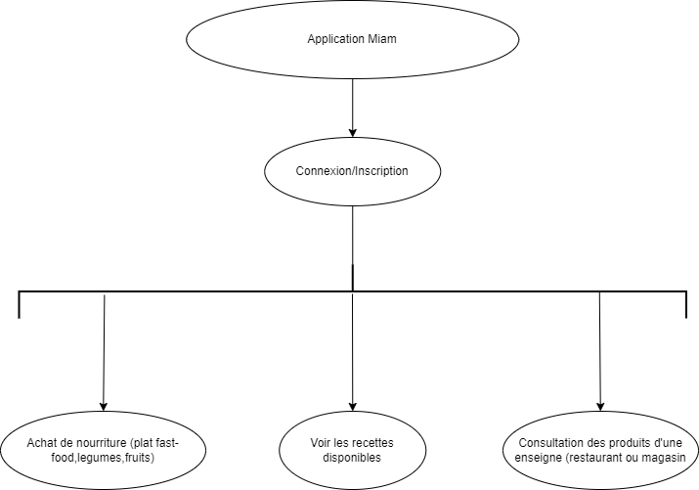

1. *L’application présentera au moins une fois un passage de paramètres entre deux activités :*

Lorsqu’un utilisateur souhaite utiliser l'application, une identification voire une inscription si celui-ci n'est pas encore inscrit, est nécessaire, nous observerons donc un passage de login en paramètre de deux activités, ici la page de connexion et la page d'accueil avec tous les restaurants ou magasins.

1. *L’application devra supporter au minimum le format téléphone et tablette et réagir adéquatement au changement d’orientation de l’appareil :*

Bien évidemment l'application sera sensible à la rotation de l'écran, une utilisation de certaines lignes de code afin de respecter cette contrainte seront disponible dans le code, comme par exemple

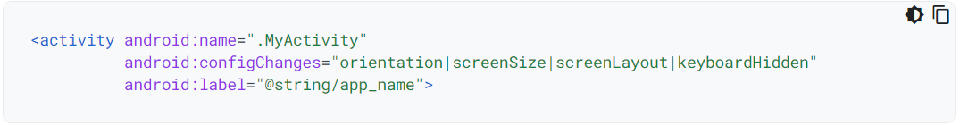

Documentation disponible ici : [Documentation/Android](https://developer.android.com/guide/topics/resources/runtime-changes#:~:text=If%20you%20want%20to%20manually,them%20with%20a%20pipe%20%7C%20character.)

1. *La persistance des données devra être gérée de manière adéquate par l’application :*

Dans l'application Miam, la persistance de données joue un rôle majeur, l'utilisation d'une base de données est donc primordiale , ici un recours à firebase va être mis en place, firebase est la solution idéale.

Documentation disponible ici : [FireBaseDoc](https://firebase.google.com/docs/android/setup)

1. *L’application devra générer des notifications à l’utilisateur :*

Une notification sera générée 10 secondes après la validation du panier.

1. *L’application devra d’une manière ou d’une autre accéder et faire usage de données accessibles en ligne (Exemple JSON API) :*

L'utilisation d’une api afin d'afficher les recettes est nécessaire, j’ai donc opté pour l’api spoonacular API, elle permet d'avoir une liste de recette et est très démocratisée pour les applications de nourritures.

*Documentation disponible :*[*ici*](https://spoonacular.com/food-api/docs)

Description de l’état actuel du projet :

Le projet est actuellement au stade de création voir aux prémisses de l'application, un assentiment des points énoncés ci-dessus est nécessaire afin d'aller plusieurs loin ce qui explique cette situation.

Conclusion :

De façon générale, l’avancement de l'application est sur la bonne voie, une solidification des idées générales ainsi qu'un approfondissement des concepts de programmations sont remarquables à ce stade.